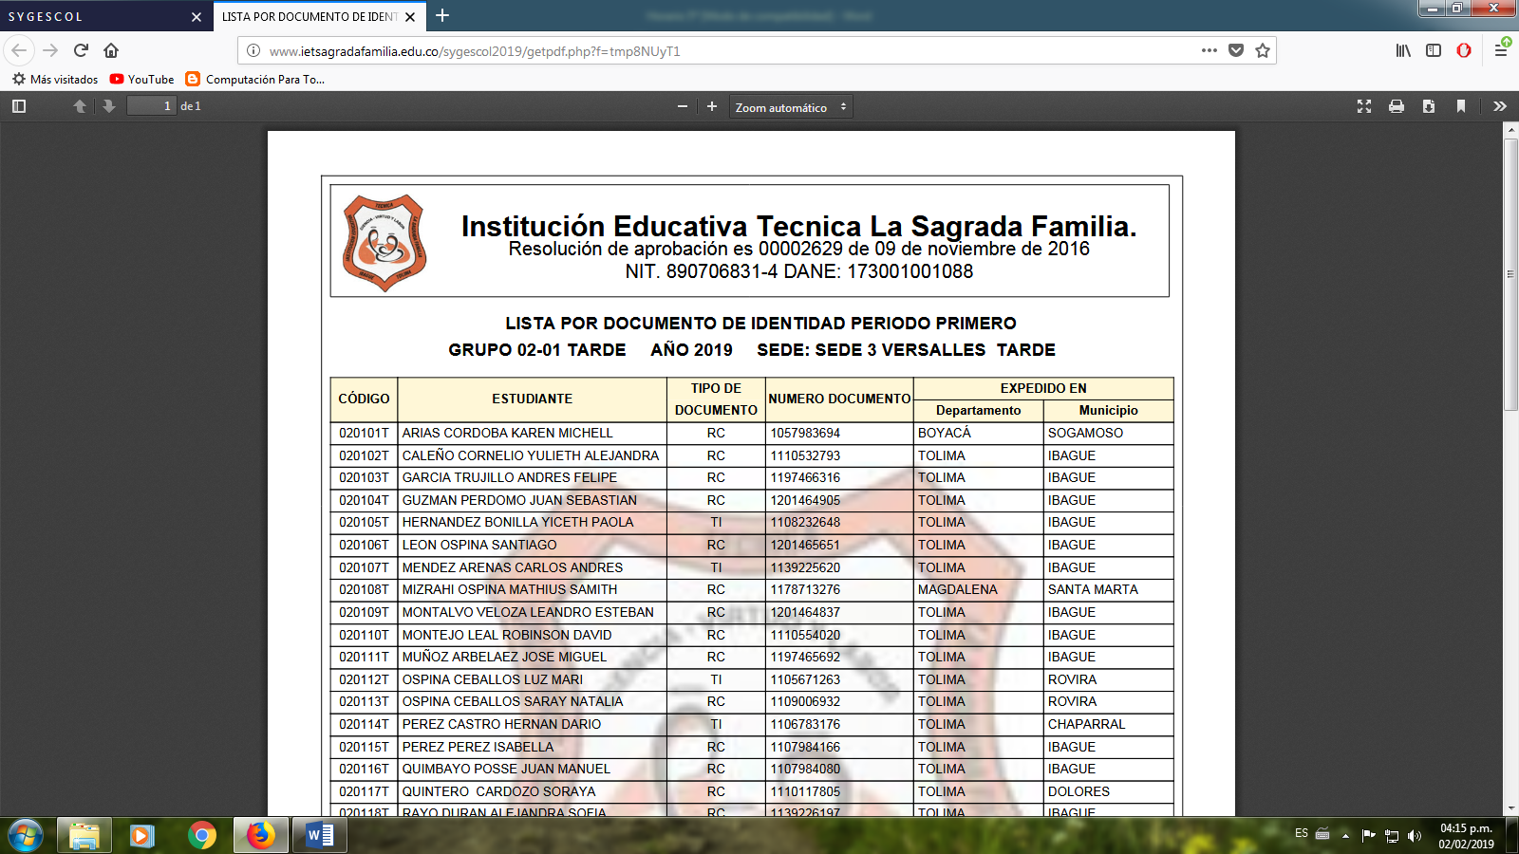INSTITUCIÓN EDUCATIVA TÉCNICA “LA SAGRADA FAMILIA”

SEDE VERSALLES

TALLER DE ARTÍSTICA

GRADO 5º

2020

A practicar: En tu cuaderno o en una hoja dibuja paso a paso los siguientes animales

